Naučná stezka údolím řeky Oslavy

Obecné informace o stezce
Trasa naučné stezky vede proti proudu řeky Oslavy nejprve ulicí Příkopy dále pak po cyklostezce až do obce Mostiště. Stezka prochází okrajem obce a polní cestou vystoupá nad údolí řeky. U bývalého lomu ležícího v katastru obce Lavičky se stáčí opět k Velkému Meziříčí. Prochází samotou Loupežník, odtud pokračuje ke Třem křížům a nad Rakůvkami sestupuje až k zámku, kde je umístěn poslední panel. Sejdeme-li zámeckými schody zpět do centra, dostaneme se k výchozímu bodu naučné stezky.
Celý okruh naučné stezky měří 8,5 km. Je možné jej projít pěšky, na kole i s kočárkem.
Trasa bude v terénu vyznačena logem naučné stezky ve světle modré barvě. Tam, kde nebude možné umístit značku na stávající objekt, bude instalován kůl se značkou. Značení naučné stezky není součástí plnění.
Na stezce je umístěno 16 informačních panelů a 1 úvodní informační tabule. Dále zde bude 7 „zájmových bodů“ – tabulek s QR kódem. Odpočinková místa s lavičkami jsou umístěna u 12 informačních panelů. Lavička je také na některých místech využita jako cvičební pomůcka. V lokalitě U Tří křížů je navrženo piknikové místo s ohništěm a odpadkovým košem.
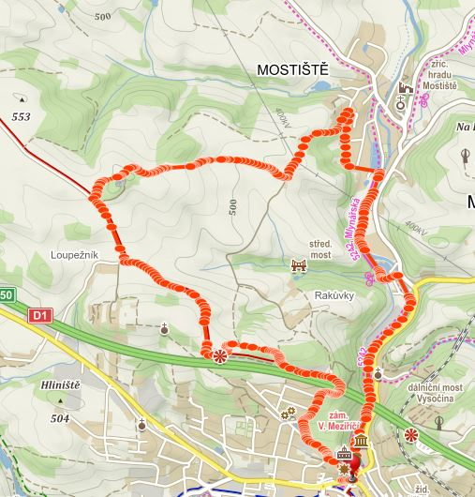
1. Panely naučné stezky
Tabule budou umístěny na dřevěných stojanech, které budou ve stejném provedení jako na stávajících naučných stezkách. Pouze byl zvolen menší rozměr tabulí, čemuž bude odpovídat i rozměr stojanů.
Jedná se o dřevěné stojany se stříškou a s ukotvením. Ukotvení - kotvící patka zabetonovaná napevno do země; dřevo ošetřené venkovním nátěrem, stojky min. tloušťky 8,5x10,5 cm, celková výška 2,20m, tabule uchycené v liště. Tabule bude tvořená PVC deskou plast 5mm, samolepící fólie, laminace UV fólií. Rozměry pro tisk 0,9 x 0,7 m.

Výjimku tvoří úvodní informační tabule, která bude umístěna přímo na zdi.

Návrh grafického rozložení panelu
(Nejedná se o kompletní grafický návrh, jde pouze o rozmístění textu. Rovněž finální barevnost je třeba před realizací vyvzorkovat a odsouhlasit)
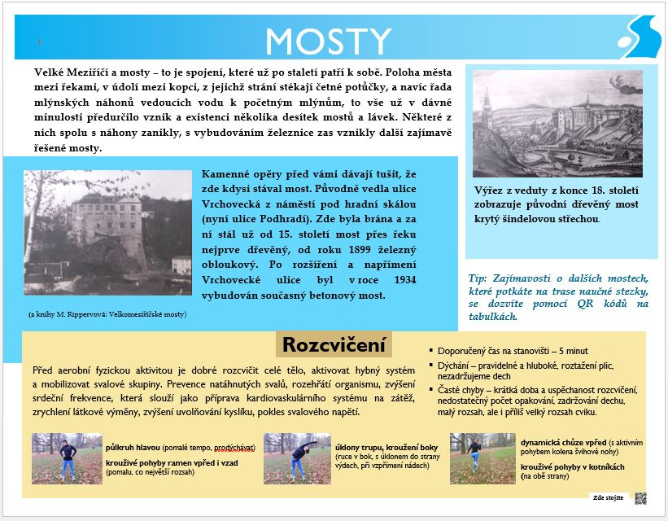

  - Úvodní informační tabule
Typ prvku | Umístění (GPS) | Vlastník pozemku | P.č. | Katastrální území
tabule na zdi | 49°21'22.57"N, 16°00'46.70"E | Město Velké Meziříčí | 821/3 | Velké Meziříčí

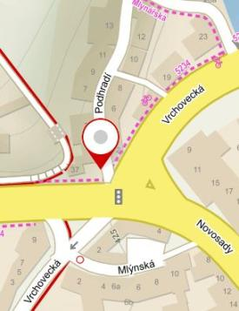
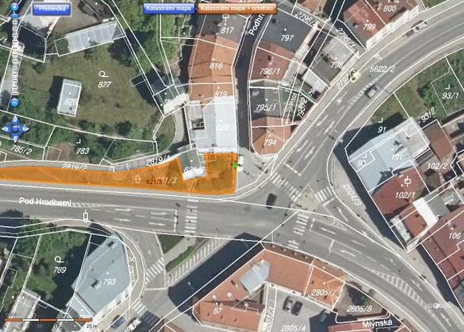

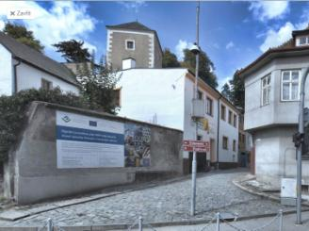

- panel Mosty
1.2. panel Mosty
Typ prvku | Umístění (GPS) | Vlastník pozemku | P.č. | Katastrální území
panel | N 49°21.45063', E 16°0.80488' | Město Velké Meziříčí | 2794 | Velké Meziříčí

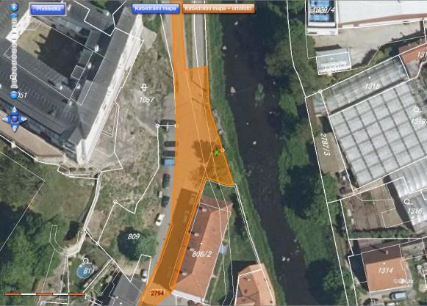
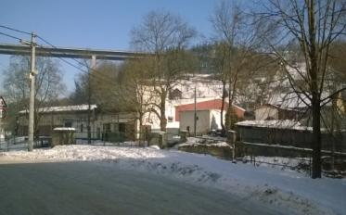
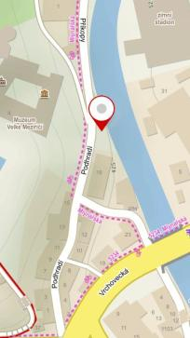

1.3. Od mlýna k továrně
Typ prvku | Umístění (GPS) | Vlastník pozemku | P.č. | Katastrální území
lavička + panel | N 49°21.93220', E 16°1.03607' | ENDIS a.s., Příkopy 1228/39, 59401 Velké Meziříčí | 1133 | Velké Meziříčí
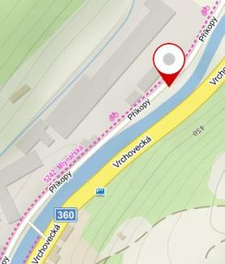
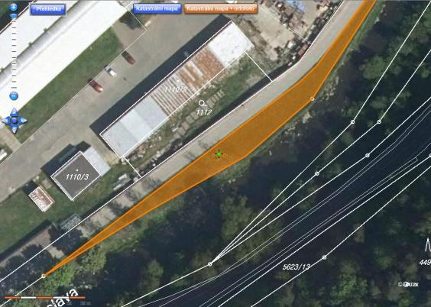
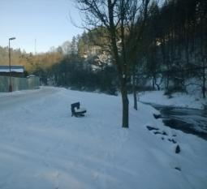

1.4. Beckova vila
Typ prvku | Umístění (GPS) | Vlastník pozemku | P.č. | Katastrální území
lavička + panel | N 49°22.03023', E 16°1.08265' | ENDIS a.s., Příkopy 1228/39, 59401 Velké Meziříčí | 1132 | Velké Meziříčí

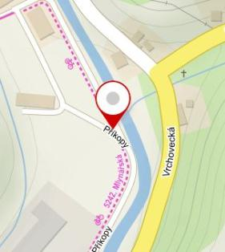
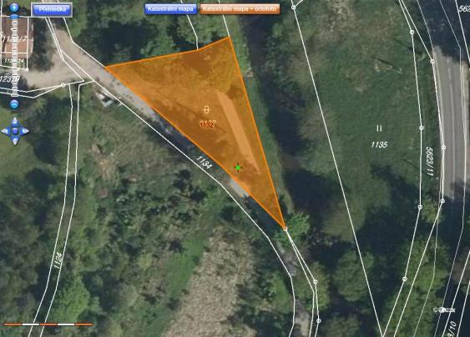
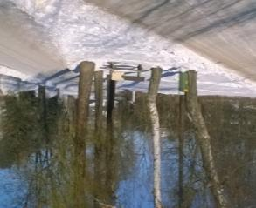

1.5. Most v Rakůvkách

Typ prvku | Umístění (GPS) | Vlastník pozemku | P.č. | Katastrální území
panel + lavička | N 49°22.08793', E 16°0.94273' | Město Velké Meziříčí | 4403/1 | Velké Meziříčí

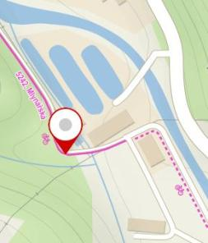
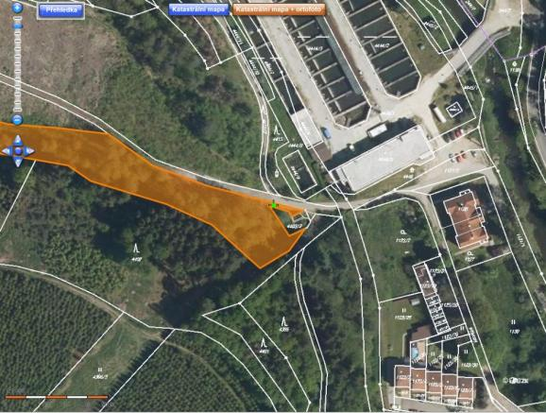
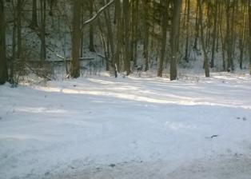

1.6. Řeka Oslava
Typ prvku | Umístění (GPS) | Vlastník pozemku | P.č. | Katastrální území
panel + lavička | N 49°22.33375', E 16°0.84118' | Město Velké Meziříčí | 205/10 | Mostiště

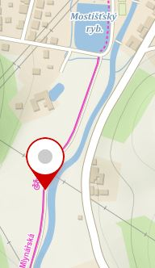
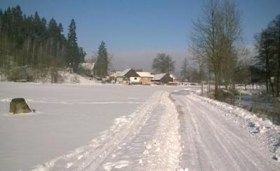
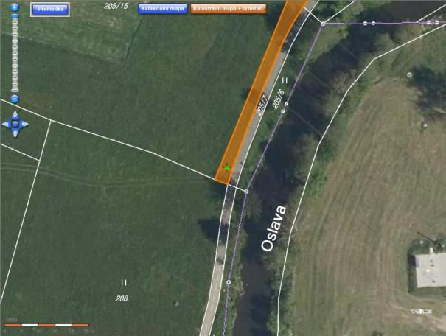

1.7. Mostiště
Typ prvku | Umístění (GPS) | Vlastník pozemku | P.č. | Katastrální území
panel + lavička | N 49°22.44553', E 16°0.91972' | Město Velké Meziříčí | 205/5 | Mostiště

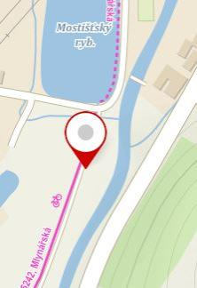
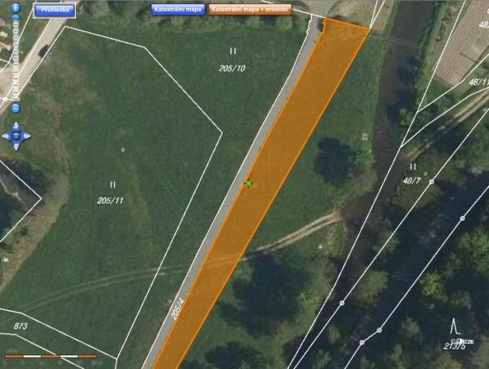
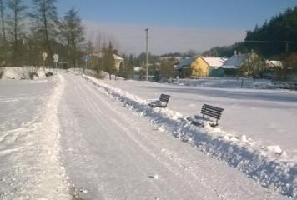

1.8. Pověst o pokladu
Typ prvku | Umístění (GPS) | Vlastník pozemku | P.č. | Katastrální území
panel + lavička | N 49°22.68017', E 16°0.76530' | Město Velké Meziříčí | 871/3 | Mostiště

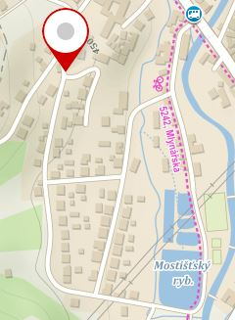
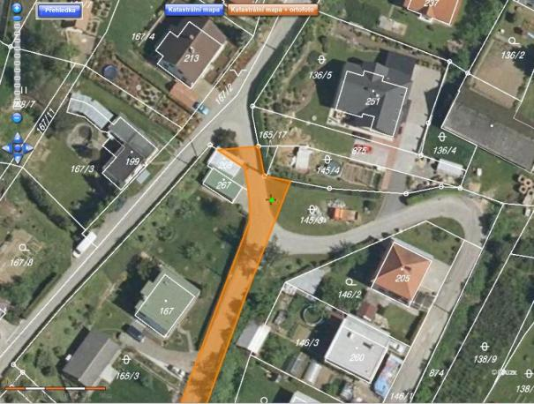
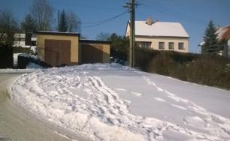

1.9. Ochoz
Typ prvku | Umístění (GPS) | Vlastník pozemku | P.č. | Katastrální území
panel + lavička | N 49°22.45067', E 16°0.41245' | Město Velké Meziříčí | 868 | Mostiště

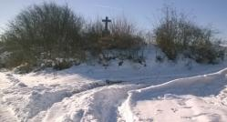
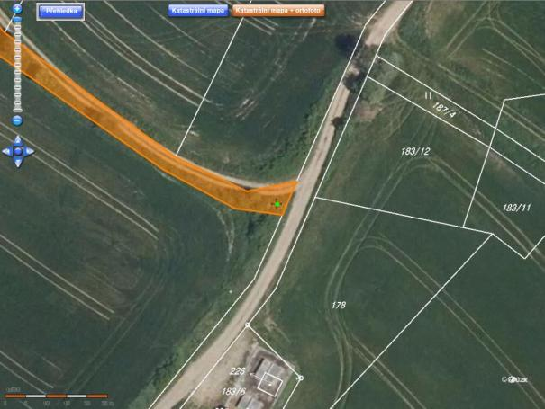
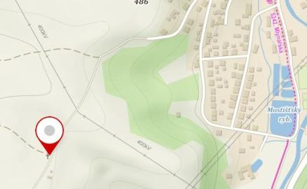

1.10. Výhled do krajiny
Typ prvku | Umístění (GPS) | Vlastník pozemku | P.č. | Katastrální území
panel + lavička | N 49°22.48882', E 15°59.81475' | Město Velké Meziříčí | 5639 | Velké Meziříčí

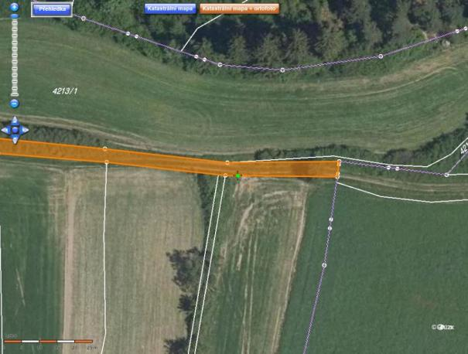
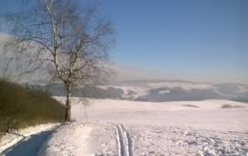
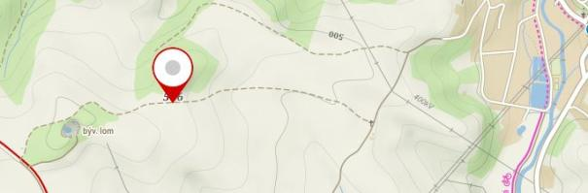

1.11. Lom
Typ prvku | Umístění (GPS) | Vlastník pozemku | P.č. | Katastrální území
panel + trám | N 49°22.39178', E 15°59.38007' | Obec Lavičky | 2582 | Lavičky
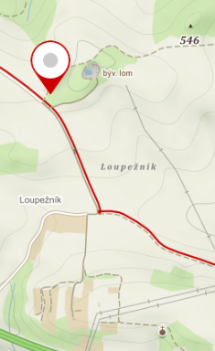
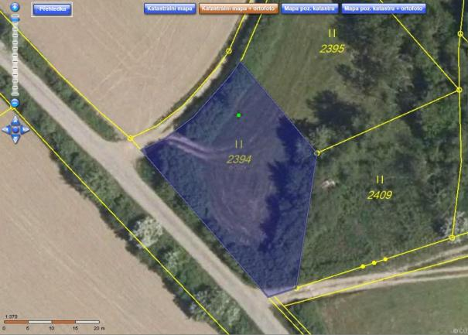

1.12. Polní cesty v krajině
Typ prvku | Umístění (GPS) | Vlastník pozemku | P.č. | Katastrální území
panel + lavička | N 49°22.11825', E 15°59.67558' | Město Velké Meziříčí | 5643/1 | Velké Meziříčí

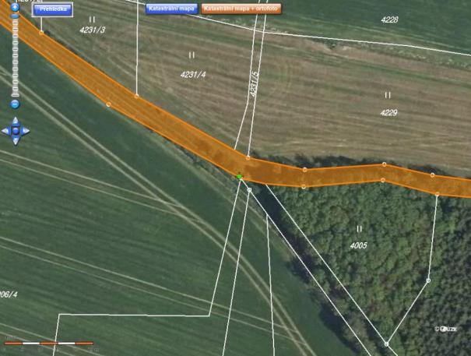
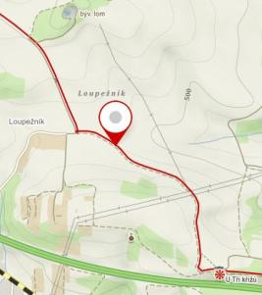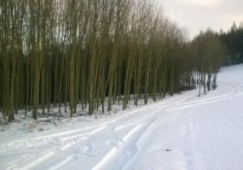
1.13. Šestnáctý poledník
Typ prvku | Umístění (GPS) | Vlastník pozemku | P.č. | Katastrální území
panel + lavička | N 49°21.82593', E 15°59.97737' | Lukáš Baloun | 3927/1 | Velké Meziříčí

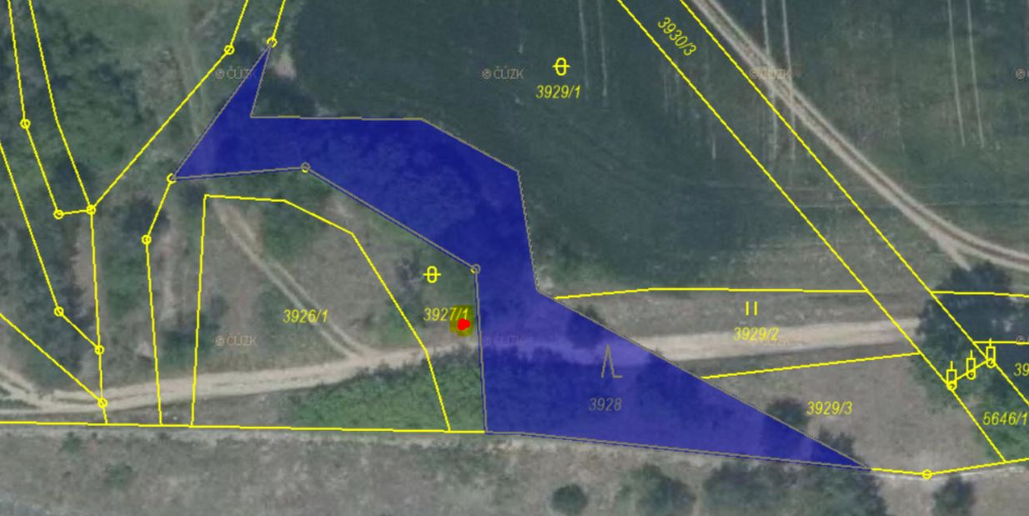
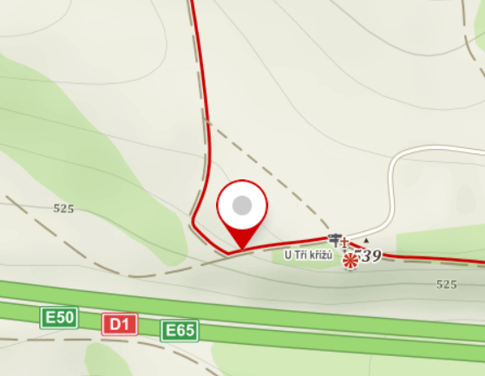

1.14. Zahrádkářské osady – cesta z města
Typ prvku | Umístění (GPS) | Vlastník pozemku | P.č. | Katastrální území
panel + lavička | N 49°21.87343', E 16°0.38112' | Město Velké Meziříčí | 3977/1 | Velké Meziříčí

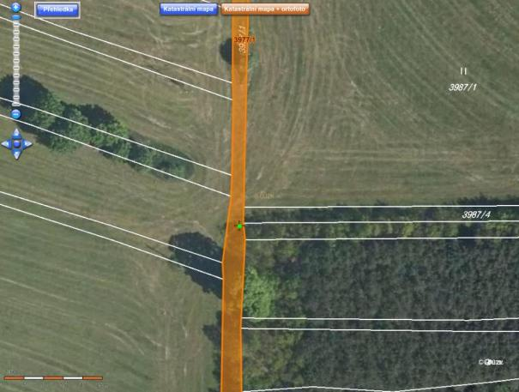
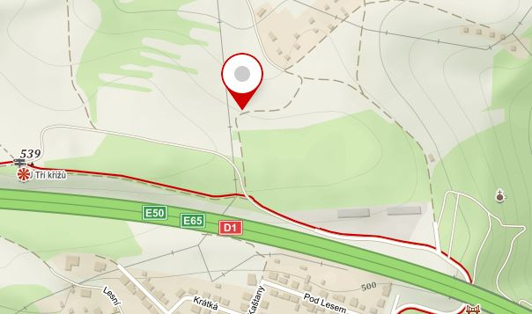

1.15. Železniční mosty v Potokách
Typ prvku | Umístění (GPS) | Vlastník pozemku | P.č. | Katastrální území
panel + lavička | N 49°21.89835', E 16°0.53637' | Město Velké Meziříčí | 5643/2 | Velké Meziříčí

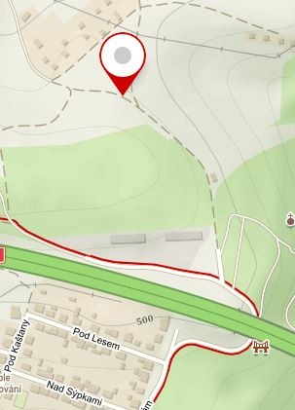
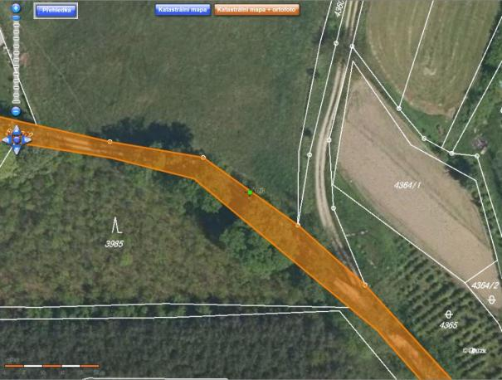

1.16. Dálnice
Typ prvku | Umístění (GPS) | Vlastník pozemku | P.č. | Katastrální území
panel | N 49°21.68003', E 16°0.69103' | Město Velké Meziříčí | 5893 | Velké Meziříčí

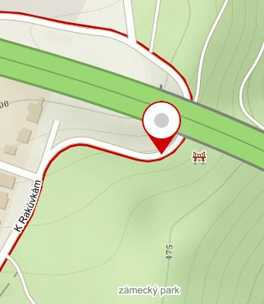
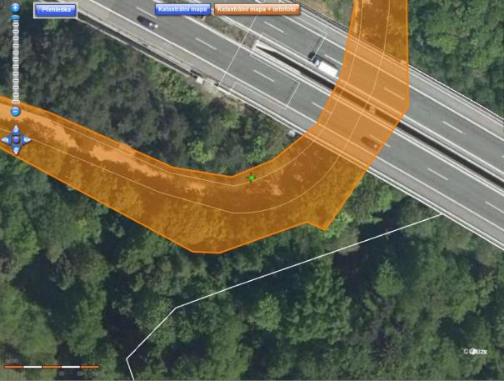

1.17. Zámecké mosty
Typ prvku | Umístění (GPS) | Vlastník pozemku | P.č. | Katastrální území
panel | 49°21'27.79"N, 16°00'39.08"E | Podstatzky-Lichtensteinová Maria, Johann, | 1055 | Velké Meziříčí
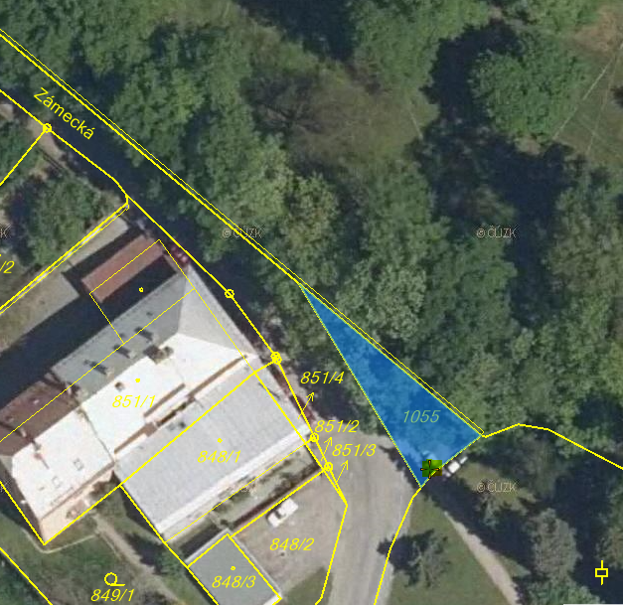
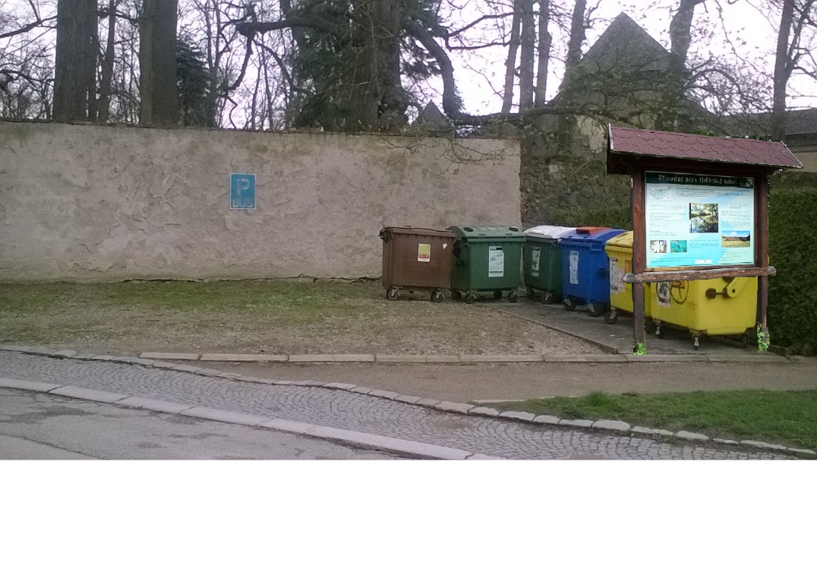
2. Zájmové body naučné stezky
Přehled umístění zájmových bodů

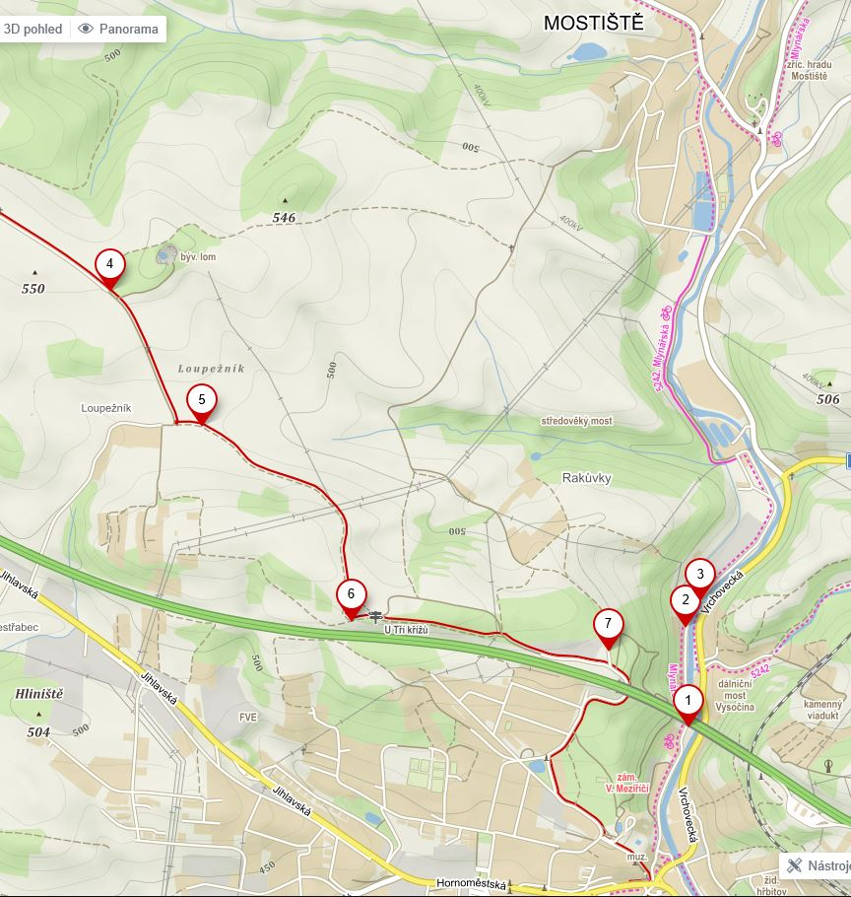

 | Název zastavení | Umístění (GPS) | Vlastník pozemku | P.č. | Katastrální území
1 | Dálniční most Vysočina | N 49°21.63408', E 16°0.87115' | Město Velké Meziříčí | 1076/1 | Velké Meziříčí
2 | Zaniklé lávky na ulici Příkopy | N 49°21.79298', E 16°0.86230' | Město Velké Meziříčí | 5678/1 | Velké Meziříčí
3 | Most u Motorpalu | N 49°21.84578', E 16°0.90117' | ENDIS a.s., Příkopy 1228/39, 59401 Velké Meziříčí | 1134 | Velké Meziříčí
4 | Lavičky | N 49°22.37670', E 15°59.36012' | Obec Lavičky | 2394⇗ | Lavičky
5 | Loupežník | N 49°22.14720', E 15°59.60607' | Město Velké Meziříčí | 5643/1 | Velké Meziříčí
6 | Kaple sv. Anny | N 49°21.82565', E 16°0.05152' | Město Velké Meziříčí | 5888 | Velké Meziříčí
7 | Kaplička v zámeckém parku | N 49°21.77012', E 16°0.66238' | Město Velké Meziříčí | 1050/5 | Velké Meziříčí

2.1. Dálniční most Vysočina
Typ prvku | Umístění (GPS) | Vlastník pozemku | P.č. | Katastrální území
kůl | N 49°21.63408', E 16°0.87115' | Město Velké Meziříčí | 1076/1 | Velké Meziříčí

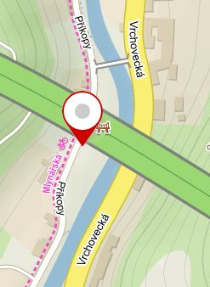
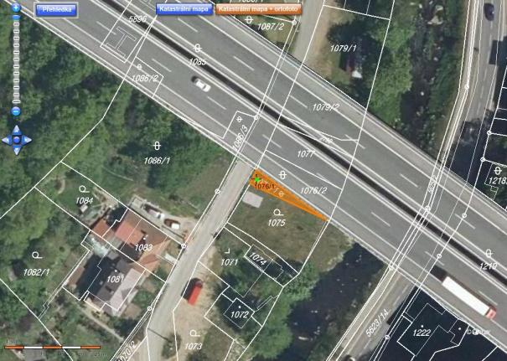

2.2. Příkopy
Typ prvku | Umístění (GPS) | Vlastník pozemku | P.č. | Katastrální území
kůl | N 49°21.79298', E 16°0.86230' | Město Velké Meziříčí | 5678/1 | Velké Meziříčí
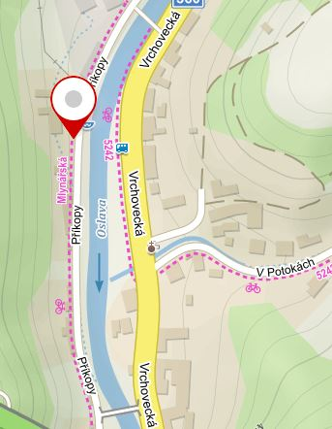
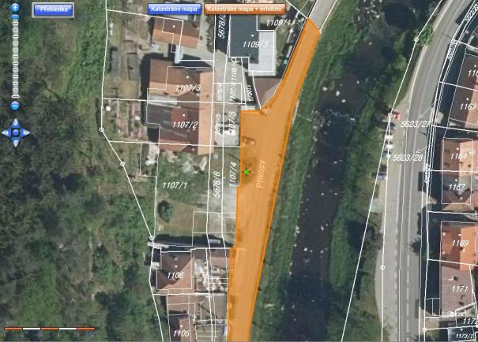

2.3. Most u Motorpalu
Typ prvku | Umístění (GPS) | Vlastník pozemku | P.č. | Katastrální území
tabulka na mostu | N 49°21.84645', E 16°0.90040' | ENDIS a.s., Příkopy 1228/39, 59401 Velké Meziříčí | 1134 | Velké Meziříčí

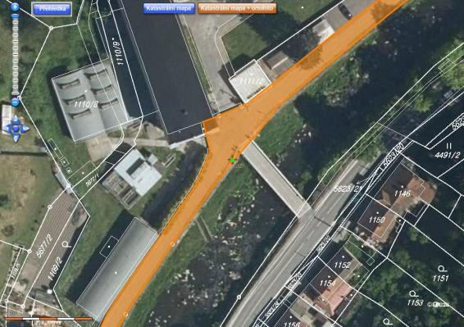
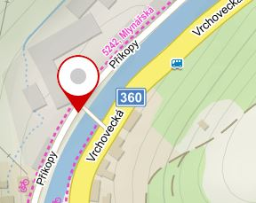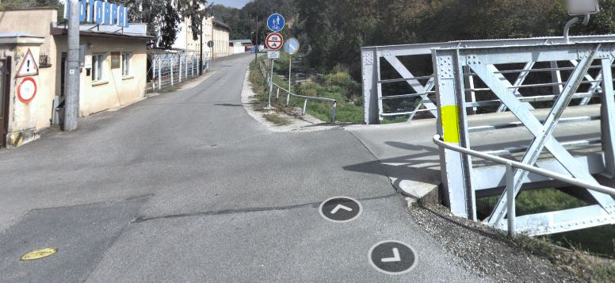

2.4. Lavičky
Typ prvku | Umístění (GPS) | Vlastník pozemku | P.č. | Katastrální území
kůl | N 49°22.37670', E 15°59.36012' | Obec Lavičky | 2394 | Lavičky

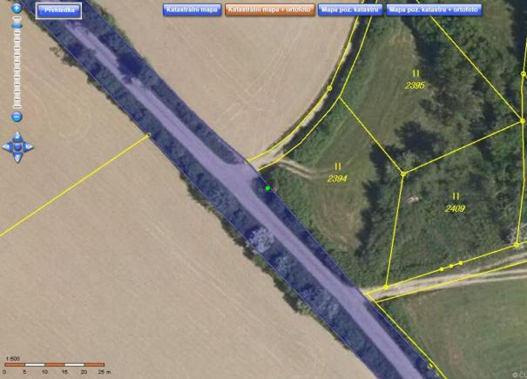
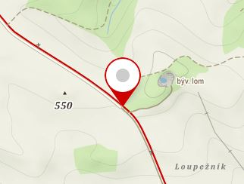

2.5. Loupežník
Typ prvku | Umístění (GPS) | Vlastník pozemku | P.č. | Katastrální území
kůl | N 49°22.14720', E 15°59.60607' | Město Velké Meziříčí | 5643/1 | Velké Meziříčí

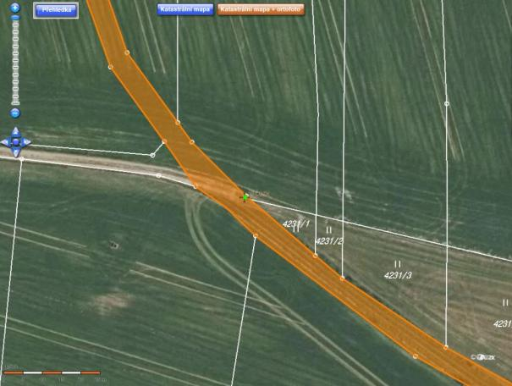
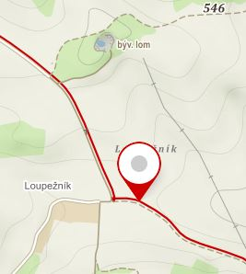
2.6. Kaple sv. Anny
Typ prvku | Umístění (GPS) | Vlastník pozemku | P.č. | Katastrální území
kůl | N 49°21.82565', E 16°0.05152' | Město Velké Meziříčí | 5888 | Velké Meziříčí

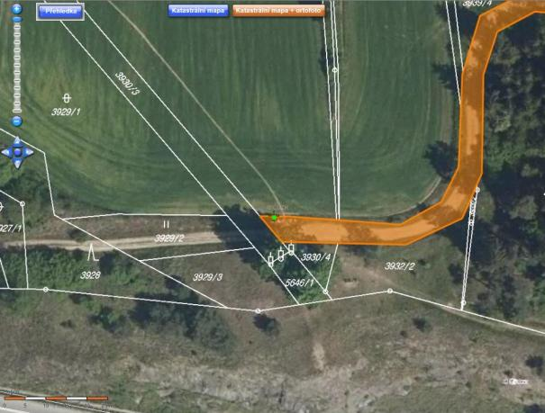
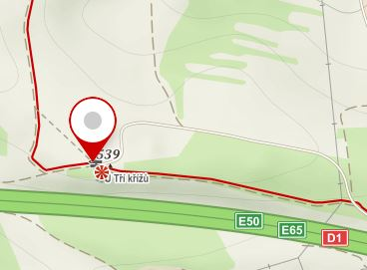

2.7. Kaplička v zámeckém parku
Typ prvku | Umístění (GPS) | Vlastník pozemku | P.č. | Katastrální území
panel | N 49°21.77012', E 16°0.66238' | Město Velké Meziříčí | 1050/5 | Velké Meziříčí

